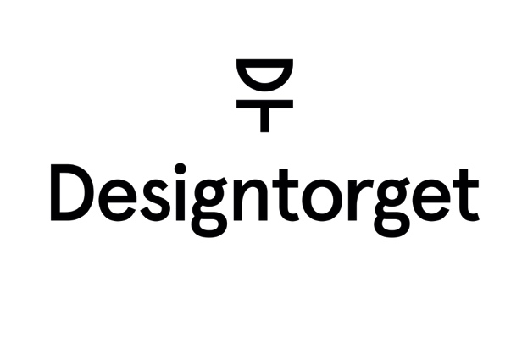

Pressmeddelande Stockholm, 22 maj 2015

Designtorget lanserar ny e-handel!

Designtorget satsar på ny e-handel som ska få försäljningen i både butikerna och på nätet att växa.

Nu lanserar Designtorget sin nya e-handel och responsen har varit positiv från såväl kunder som formgivare. Fokus har varit att skapa en enkel och stilren e-handel för att låta produkterna tala sitt eget språk. Likaså har formgivare fortsatt en tydlig plats vilket speglar Designtorgets affärside och vision om att vara en naturlig plattform för nya designers och formgivare.

− Det känns otroligt kul. Vi vet att Designtorget är ett unikt och mycket spännande koncept som med en väl etablerad e-handel kommer att bli ännu starkare. Nu är vi på banan och har en klar bild av vart vi är på väg. Till att börja med kommer vi att bredda sortimentet som tidigare varit begränsat på nätet. Detta är viktigt för våra kunder som vill få inspiration innan de besöker våra butiker samtidigt som att vi vill komma närmre våra kunder där vi inte finns representerade lokalt. Därefter ligger fokus på att marknadsföra sidan ännu mer och att vara fortsatt lyhörda för att göra sidan ännu bättre, säger Designtorgets VD Pål Kårfalk.

De som inte känner till att Designtorget har arbetat om sin grafiska profil kan nog till en början bli lite förvånade när den röda loggan inte pryder sidan.

-Ja, det är ytterligare en faktor som gjorde att vi snabbt ville lansera vår nya e-handel. Förutom att den gamla siten var svårnavigerad och omodern ville vi sätta ner foten kring vår nya identitet. Den nya grafiska profilen känns stilren men samtidigt energifylld och inspirerande vilket är viktigt för vårt varumärke, fortsätter Pål.

Nya designtorget.se är avskalad men funktionell. I grunden bygger lösningen på Magento som är en av de mest använda e-handelsplattformarna i segmentet och leverantören Vaimo står bakom implementationen. Vidare erbjuder numera Designorget faktura- och delbetalningar genom Qliro som är ett av Sveriges mest populära betalsätt. Qliro gör det möjligt för kunder att handla smidigt och tryggt på nätet genom att först få hem sina varor, och därefter betala för dem.

För ytterligare information:
Björn Sjöberg, Onlineansvarig Designtorget
Mobil: +46-735564604
E-post: bjorn.sjoberg@designtorget.se
www.designtorget.se

Designtorget, grundat 1993, är en kommersiell marknadsplats med unik design, för kunder och formgivare som värdesätter form, funktion och förnyelse. Bolaget har nära kontakt med formgivare och har ett unikt urvalssystem där en jury fäller avgörandet om vissa nya produkter. Designtorget har idag 13 butiker varav 11 i Sverige och 2 butiker i Norge samt en webshop och omsatte 2014 drygt 133 mkr. Sedan 2005 är Designtorget ett helägt dotterbolag till Novax AB.

